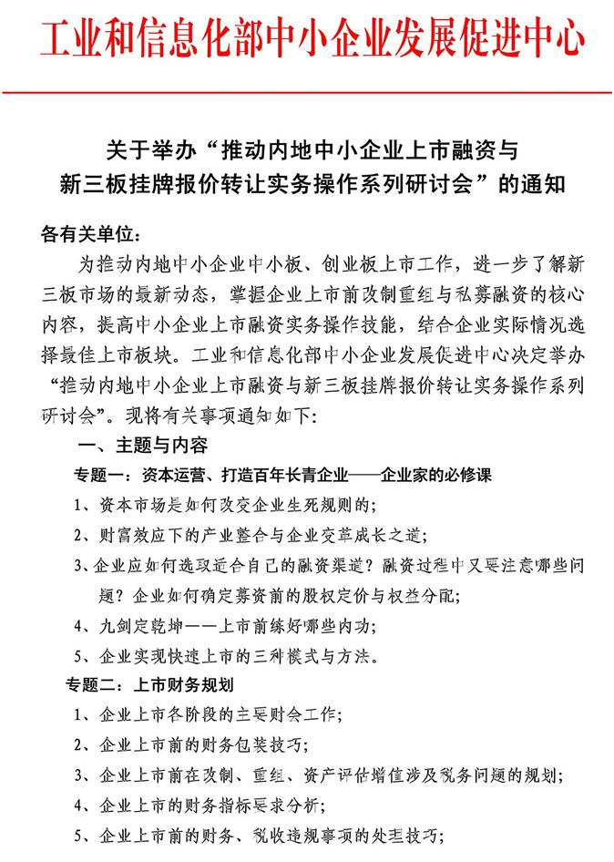
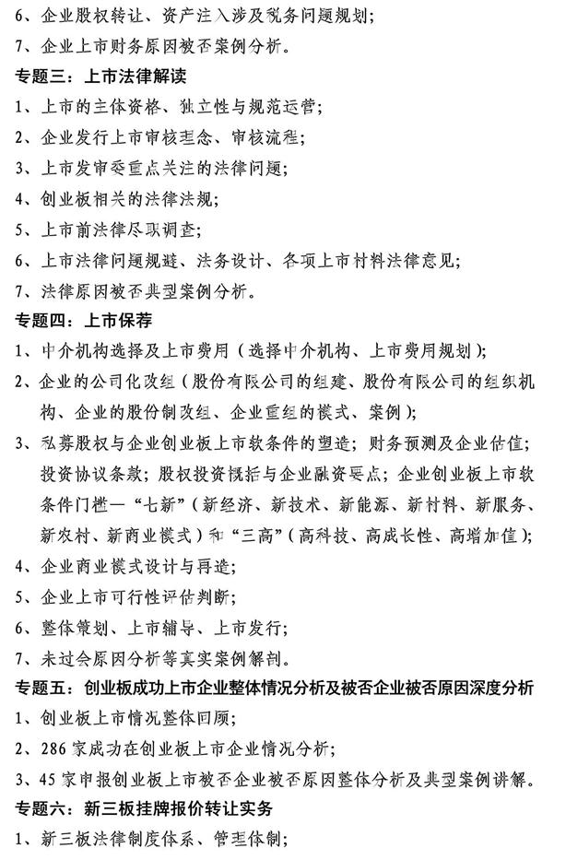
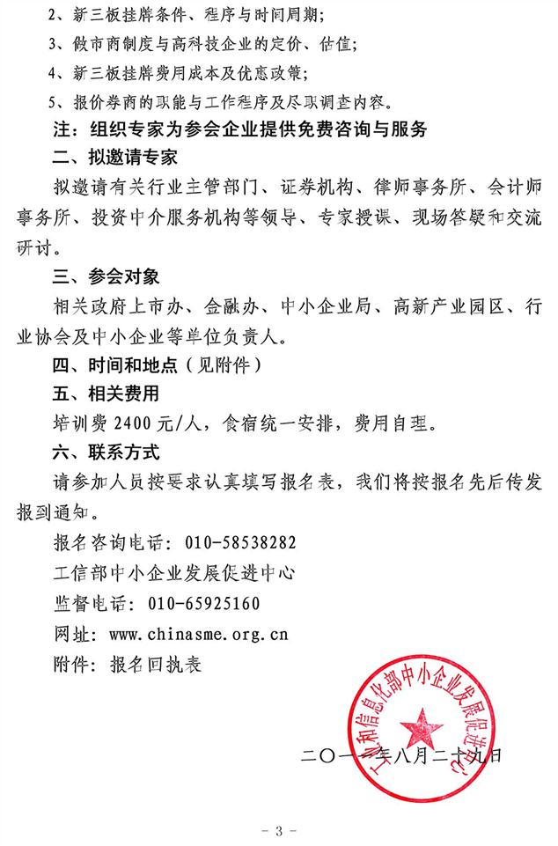
附件：
本次会议拟邀中国证监会研究中心、深圳证券交易所、国泰君安证券股份有限公司、申银万国证券股份有限公司、毕马威华振会计师事务所、深圳鹏城会计师事务所、竞天公诚律师事务所、国浩律师集团事务所、广州博融咨询管理顾问有限公司、北京美信志成咨询有限公司、深圳达晨创业投资有限公司等领导专家授课为主，现场答疑和交流研讨为辅。
……………………………报 名 回 执 表…………………………
时间：2011年11月18-20日（17日全天报到） 地点：深圳（具体地点另行通知）
单位名称
通讯地址 |  |  |  |  |  |  | 邮 编
联 系 人 |  |  | 电话 |  |  |  | 传 真
代表姓名 | 性 别 | 职 务 |  |  | 电 话 | 手 机 |  | E-mail
选择上市地点 | □ 深圳创业板 □中小企业板 □香港 □美国 □新三板 □其他
是否融资 | □ 是 □ 否
是否已经引入  战略投资者 | □ 是 |  |  | 引入时间： |  | 引入金额：
是否已经引入  战略投资者 | □ 否 |  |  | 计划引入时间： |  | 计划引入金额：
住宿要求 | □ 标准间（单住） □ 标准间（合住） □ 自行安排
备 注 | - 培训费报到当天现场缴纳  2.报名后一定要打电话到会务组确认报名表是否收到。
报名联系人：林淼 老师 报 名Email: china_gyhxxhb@vip.188.com
报名电话：010- 5853 8282 报名传真：010- 5945 5075

